BLE : partie commande

Objectif

Transmettre les données de commande ( joystick, boutons…) → vers un PC ou une carte de réception.
avec :

- Faible latence
- Fiabilité
- Faible consommation (car c’est un volant sans fil).

Comparaison des 3 grandes technologies envisageables

Critère | Bluetooth BLE | Radio NRF | Wi-Fi
Type de communication | Standard sans fil BLE (profil HID ou GATT) | Radio propriétaire entre 2 modules | Réseau IP (UDP/TCP)
Latence | 10–25 ms | 3–8 ms | 30–60 ms
Fiabilité / stabilité | Bonne (gérée par stack BLE) | Excellente (liaison directe µC ↔ µC) | Moyenne (réseau + interférences)
Portée | 5–10 m | 10–20 m | 15–30 m (selon Wi-Fi)
Consommation | Faible (~25 mA) | Faible (~15–20 mA) | Élevée (~100 mA)
Reconnaissance par PC | Oui (manette BLE HID) | Non (nécessite récepteur) | Non
Communication bidirectionnelle | Oui (GATT) | Oui (full-duplex SPI) | Oui (réseau IP)
Environnement | Simulation, PC, tablette | Systèmes µC ↔ µC | Réseaux locaux

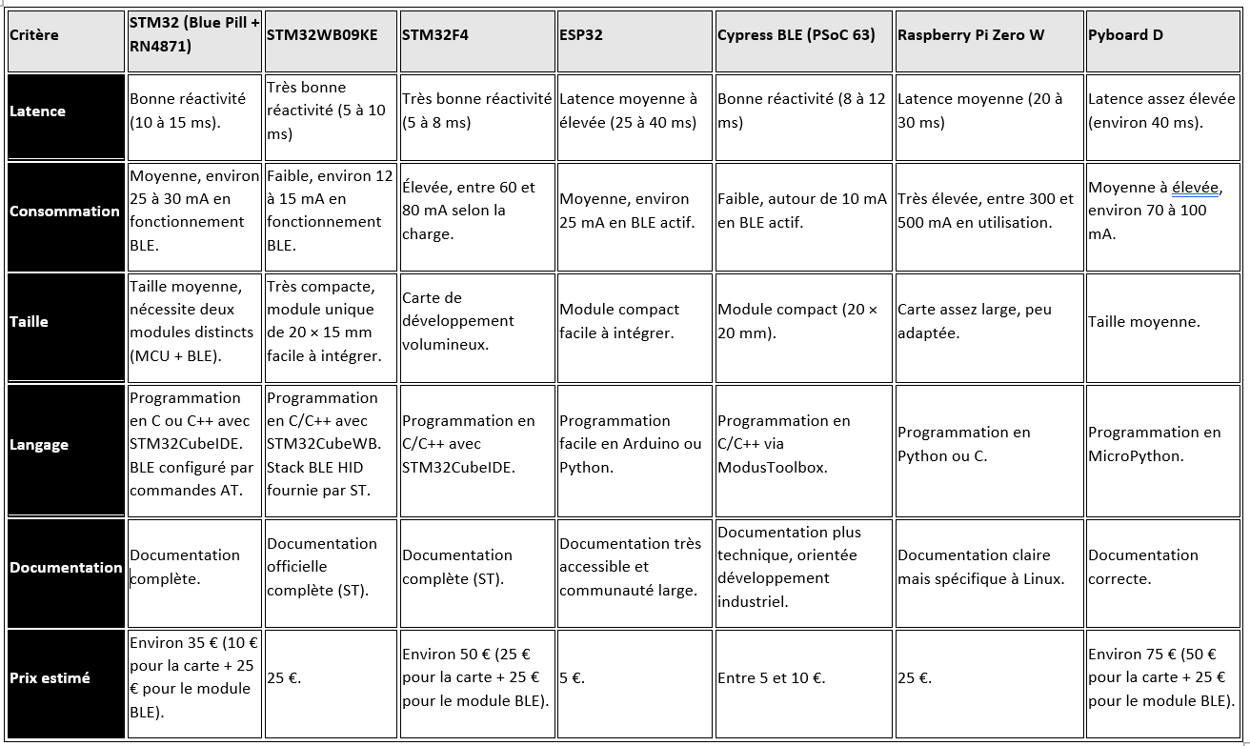
Développer un volant sans fil reconnu automatiquement comme manette Bluetooth (BLE HID) par un PC ou un simulateur.
L’objectif est de transmettre en Bluetooth Low Energy (BLE) les positions du volant, ainsi les états des boutons, sans fil, avec une latence minimale et une basse consommation.

2 profils qui nous interessent pour le BLE :
GATT (Generic Attribute Profile) : C'est le fondement du transfert de données en BLE. Il fournit la structure (Services et Caractéristiques) pour organiser et échanger n'importe quelle donnée.

HID (Human Interface Device) : C'est un profil d'application qui spécifie comment des appareils d'entrée (claviers, souris, manettes) doivent communiquer.

Pour les périphériques d'entrée utilisant le BLE, le profil spécifique s'appelle HOGP (HID over GATT Profile).

Démarche :

Alternatives :

Trois solutions envisagées :

1. STM32WB09KE / WB15CC
- Microcontrôleur ST avec pile Bluetooth HID (HOGP) intégrée.
- Idéal pour produit final basse consommation.

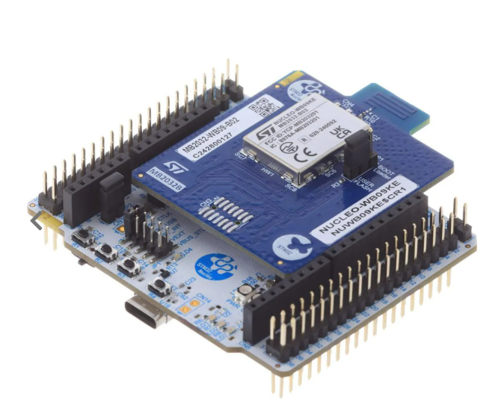

2. ESP32
- Microcontrôleur avec Bluetooth BLE HID intégré, facile à programmer.
- Compatible Arduino, nombreuses bibliothèques (BleGamepad, NimBLE).
- Reconnu directement par le PC comme manette Bluetooth HID.

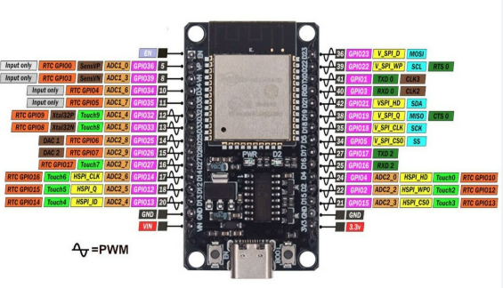

nRF52840

Microcontrôleur Bluetooth Low Energy HID officiel, conçu pour les périphériques comme souris, claviers et manettes.
- Supporte Arduino (Bluefruit) et offre une connexion BLE très stable.
- Reconnu immédiatement par Windows / macOS / Android comme manette Bluetooth HID native.
- Idéal pour un volant sans fil : faible latence, consommation ultra basse, ADC précis, Bluetooth pro.

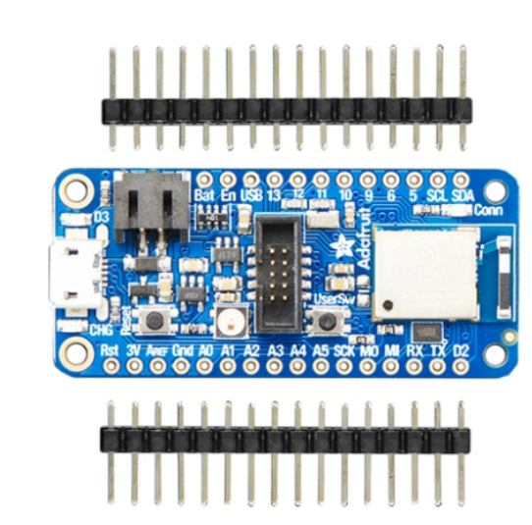

Aspect | ESP32 | STM32WB09 | Feather nRF52840 Express
Architecture | 1 code | 1 code | 1 code
Communication | BLE HID | BLE HID | BLE HID
Consommation | 100/ 110 mA | ~10 mA | ~30 mA
Complexité | Simple | Complexe | Moyenne
Compatibilité UNREAL | oui | Oui | Oui
Résolution ADC et canaux | 12 bits(Qualité moyenne) et 18 canaux ADC (sauf si Wi-Fi actif) | 12 bits et 8 canaux ADC | 12 bits (Configurable 14 bits)  6 canaux
Total GPIO | 25 | 20 | 21
Facilité d’intégration | Facile | Compliqué | Facile
Prix | 10€ | 22€ | 35€

Avancement :

Dans un premier temps, j’ai réalisé mon volant BLE HID avec un ESP32-WROOM, programmé sous Arduino avec la librairie BleGamepad.

La configuration fonctionnelle retenue est la suivante :

• 1 joystick analogique (axes X/Y)
• 2 capteurs Hall (axes Z et RZ)
• 2 “rollers” (axes RX et RY)
• 10 boutons numériques

Le code réalise :
• des lectures analogiques régulières sur 6 entrées (joystick, Hall, rollers),
• un filtrage numérique (moyenne + filtre passe-bas) pour lisser les mesures,
• le mappage des valeurs en −32767…32767,
• l’envoi des axes et boutons via BLE HID au PC (manette reconnue dans joy.cpl).

J’ai mesuré la consommation électrique de l’ESP32-WROOM dans cette configuration. Malgré l’abaissement de la fréquence CPU à 80 MHz, l’ajout de delay dans la boucle principale, la consommation reste de l’ordre de 110–130 mA en fonctionnement normal.

La documentation et les issues GitHub d’Espressif montrent que ce niveau de consommation est cohérent pour un ESP32 classique avec BLE actif en continu et CPU réveillé, surtout sur une carte de développement (régulateur, interface USB-série, LEDs...). Même en optimisant le code, il est difficile de descendre nettement sous les 100 mA tant que :

• la radio BLE reste connectée en permanence
• le CPU reste actif (pas de mode sleep)

Dans ce contexte, la Feather nRF52840 Express apparaît comme la solution la plus adaptée :

- Elle dispose d’un Bluetooth Low Energy HID natif et stable, parfaitement reconnu par Windows/macOS/Android ;
- sa consommation en mode BLE HID actif est extrêmement basse (<20 mA , soit beaucoup moins que l’ESP32), ce qui permet une autonomie très élevée sur une petite batterie LiPo ;
- elle offre jusqu’à 21 GPIO et 6 entrées analogiques, largement suffisants pour connecter les 6 axes analogiques et les 10 boutons de mon volant ;
- elle se programme directement en Arduino, ce qui rend la migration du code actuelle très simple (la logique reste identique, seule la partie BLE et le mapping des pins changent) ;
- Elle intègre un chargeur LiPo et une gestion de puissance complète, ce qui simplifie énormément l'intégration dans un volant alimenté sur batterie.

Cette solution offre une base solide pour obtenir un volant BLE HID compact, fiable et très basse consommation, sans avoir besoin de concevoir un PCB autour de la puce nRF52840 elle-même, puisque la Feather fournit déjà un module prêt à l’emploi avec alimentation, chargeur LiPo et USB-C intégrés.

